ЧĂВАШ РЕСПУБЛИКИ | 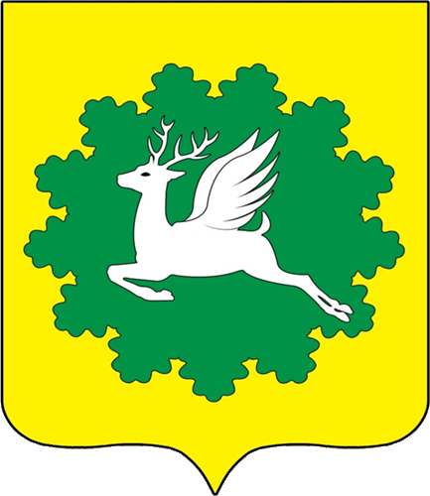 | ЧУВАШСКАЯ РЕСПУБЛИКА
ЙĚПРЕÇ МУНИЦИПАЛИТЕТ ОКРУГĚН ДЕПУТАТСЕН ПУХĂВĚ  ЙЫШĂНУ  06.10.2023 16/8 №  хула евěрлě Йěпреç поселокě |  | СОБРАНИЕ ДЕПУТАТОВ  ИБРЕСИНСКОГО МУНИЦИПАЛЬНОГО ОКРУГА  РЕШЕНИЕ  06.10.2023 № 16/8  поселок городского типа Ибреси

О внесении изменений в решение Собрания депутатов Ибресинского муниципального округа Чувашской Республики от 19.12.2022г. № 6/22 «О Совете по противодействию коррупции в Ибресинском муниципальном округе Чувашской Республики»

В соответствии с Указом Главы Чувашской Республики от 23.03.2021 № 40 «Об утверждении Положения об Отделе по реализации антикоррупционной политики Администрации Главы Чувашской Республики», Собрание депутатов Ибресинского муниципального округа Чувашской Республики решило:
1. Внести в решение Собрания депутатов Ибресинского муниципального округа Чувашской Республики от 19.12.2022 №6/22 «О Совете по противодействию коррупции в Ибресинском муниципальном округе Чувашской Республики» следующее изменение:
1) подпункт к) пункта 3.1. раздела 3 Положения изложить в новой редакции:
«к)представляет информацию о деятельности в области противодействия коррупции Ибресинского муниципального округа в Комиссию по координации работы по противодействию коррупции в Чувашской Республике, Управление Главы Чувашской Республики по вопросам противодействия коррупции, Государственную службу Чувашской Республики по делам юстиции (по их запросам)».
2. Настоящее решение вступает в силу после его официального опубликования.

Председатель Собрания депутатов  Ибресинского муниципального округа  Чувашской Республики | В.Е. Романов
Глава  Ибресинского муниципального округа  Чувашской Республики | И.Г. Семенов

